Hej!
Hoppas ni haft ett fint 2023 och en bra start på 2024. Här kommer lite statistik och tips på bra att veta inom grannsamverkan.
Vill även passa på att tacka för ett fint samarbete under gånga året och varmt välkomna till flera nya föreningar som startat upp!

Med vänlig hälsning
Elin

Ni har väl inte missat att Polisen finns på Facebook och Instagram?
Där heter vi Polisen Linköping, Polisen Åtvidaberg och Polisen Kinda/Ydre. Välkommen att följa oss och ta del av information samt få en inblick i vår vardag:
https://www.facebook.com/polisenilinkoping
https://www.facebook.com/polisen.atvidaberg
https://www.facebook.com/polisen.kindaydre

På Instagram heter vi polisenlinkoping och polisen.kinda.ydre.atvidaberg.

Statistik över anmälda brott under 2021-2023.
Detta är statistik baserad på anmälda brott till polisen.
-Fullbordad stöld genom inbrott, från lägenhet
-Fullbordad stöld genom inbrott i villa/radhus
-Försök till stöld genom inbrott i lägenhet
-Försök till stöld genom inbrott i villa/radhus
-Stöld genom inbrott från källare/vind.

Brott som INTE inkluderas är:
-Inbrott i garage
-Inbrott i fritidshus
-Anmälningar som saknar geografiska angivelser

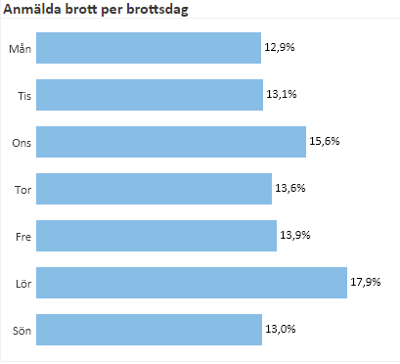

Vi ser att anmälda brott i dessa kategorier ökar något igen, efter att ha sjunkit under några år. Det som främst ökar är inbrott/försök till inbrott i källare och vind. Det är svårt att peka ut någon specifik dag eller tid för när detta sker. Det är ganska jämt fördelat över veckodagar som ni kan se i tabellen.
Detta är baserat på statistik för vårt lokalpolisområde, alltså samtliga fyra kommuner.

Statistik över anmälda brott – Ydre kommun

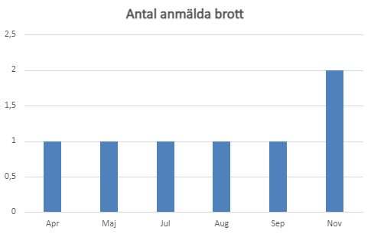

Statistik över anmälda brott - Linköpings kommun
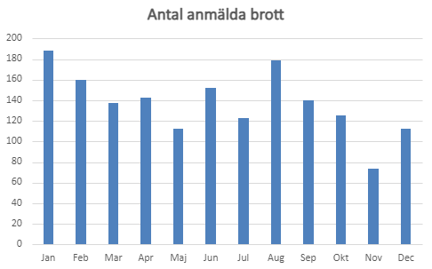

Statiskt över anmälda brott – Åtvidabergs kommun
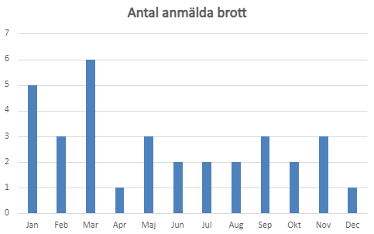

Statistik över anmälda brott – Kinda kommun
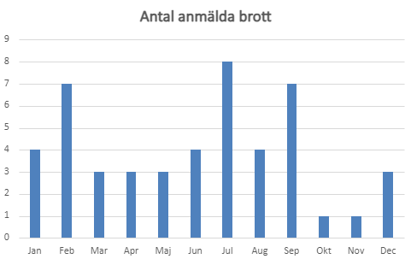

I områden med grannsamverkan minskar inbrotten med 36 procent (jämfört med 8 procent i kontrollområden). Med hjälp av dina grannar kan ditt hem se bebott ut – även när du är bortrest. På så vis minskar risken för inbrott. Här kommer några enkla tips inför resan:

Informera dina grannar, så de kan hjälpa till att hålla koll runt din bostad. Om du är borta mer än några dagar – informera även ditt kontaktombud för grannsamverkan.

Be en granne lägga sopor i din soptunna, så att den inte står tom när du är borta.
- Be någon skotta din uppfart eller ev. parkera sin bil där om du är bortrest en längre period.
- Ha timer på lampor eller ljusstakar, så det ser ut som att du är hemma.

- Skylta inte på sociala medier om att du reser bort.
Många fler råd finns på samverkanmotbrott.se.

Du kan hjälpa till att förebygga bedrägeribrott mot äldre
Har du någon äldre i din närhet som du bryr dig om? Mamma, morfar eller grannen kanske? Det är inte ovanligt att bedragare siktare in sig på just äldre personer för att lura till sig pengar, smycken eller tillgång till bankkonton.
Detta har ökat markant under senaste åren och är den brottskategori som ökar mest både lokalt och nationellt.
Siffrorna nedan är sammanslaget för vårt LPO.
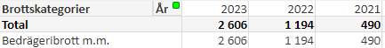

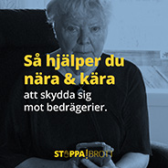 | Du kan hjälpa till att förebygga brott genom att prata med de äldre du har kontakt med. Hjälp dem att känna igen varningssignaler och hitta strategier för att skydda sig mot bedrägeri.  På polisens webbsida finns korta filmer som ni kan titta på tillsammans. I samtalsguiden på samma sida finns tips, råd och frågor att resonera om tillsammans med de äldre. Där finns också sammanfattning av råden (du ser dem även här nedanför). Skriv gärna ut dem och sätt upp på kylskåpet eller på insidan av ytterdörren som påminnelse.
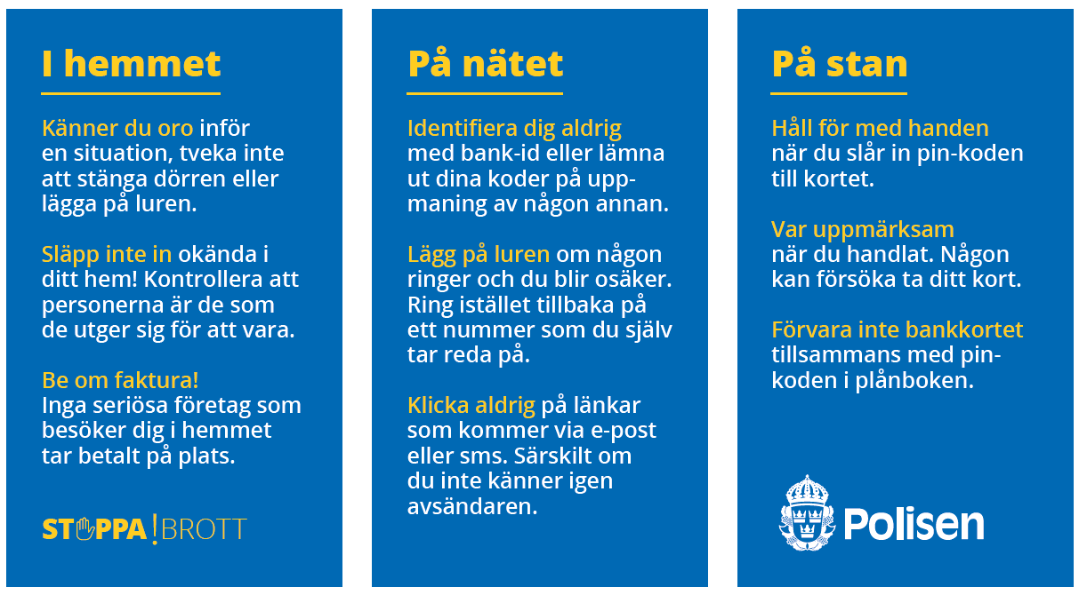

Har du sett eller hört något som kan hjälpa Polisen?
Hör gärna av dig till oss om du sett eller hört något som skulle kunna hjälpa polisen att upptäcka, förebygga eller utreda brott.
Du kan nå oss via ett webbformulär på Polisens hemsida:
https://polisen.se/kontakt/tipsa-polisen/tipsa-polisen-via-webben/

Det går också bra att ringa till oss:
Ring 112 - vid pågående brott eller vid fara för liv, hälsa och egendom.
Ring 114 14 – när du behöver information eller vill göra en anmälan eller lämna ett tips.

Kontaktuppgifter till ansvarig för Grannsamverkan i lokalpolisområde Linköping.

Elin Claesson
Polisinspektör/Kommunpolis
Lokalpolisområde Linköping
Telefon: 010-566 77 72
Polismyndigheten
Box 345, 581 03 Linköping
Besök: Brigadgatan 13, Linköping

E-post: grannsamverkan.linkoping@polisen.se

